МКОУ «Арчибская СОШ им.М.И.Садикова»

ПРИКАЗ
01.09.2020 г. № 1/13-а

«О назначении ответственных лиц за техническое состояние, эксплуатацию и выпуск на линию школьного автобуса».

В целях безопасной перевозки обучающихся в соответствии с Правилами организованной перевозки групп детей автобусами, утвержденными Постановлением Правительства РФ от 17декабря 2013 г. № 1177, Письмом Департамента государственной политики в сфере общего образования Министерства образования и науки РФ от 29 июля 2014 г. N 08-988 "О направлении методических рекомендаций"

ПРИКАЗЫВАЮ:
- Назначить заместителя директора по АХЧ Саидова Магомедрасула Алиевича ответственным за техническое состояние и эксплуатацию школьного автобуса.
- Назначить зам.по УВР Шапиева Ч.М. сопровождающим обучающихся при перевозке их автобусом и вменить ему в обязанность ответственность за жизнь и здоровье детей.
- Заместителю директора по АХЧ Саидову М.А.вменить в обязанность проведение инструктажа по технике безопасности движения с ответственным за сопровождение детей с записью в журнале регистрации инструктажа.
- Сопровождающему вменить в обязанность:
4.1. ознакомление обучающихся с инструкцией по правилам поведения во время перевозки с записью в журнале регистрации инструктажа;
4.2.обеспечение порядка во время поездки, посадки и высадки детей.
4.3.в случае возникновения нестандартных ситуаций в пути, немедленно ставить в известность об этом администрацию школы;
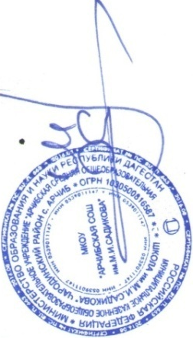
Контроль за исполнением настоящего приказа оставляю за собой.

Директор А.Х.Вагабов

С приказом ознакомлены: ________М.А. Саидов
________Ч.М. Шапиев

